Дата: 25.01.22

Клас: 3 – Б

Предмет: математика

Вчитель: Лисенко О. Б.

Тема: **Застосування набутих знань, умінь і навичок у процесі виконання компетентнісно орієнтовних завдань з теми «Іменник»**

**Мета**: узагальнити і систематизувати знання учнів з теми «Іменник»; виховувати спостережливість, інтерес до оточуючого, дбайливе ставлення один до одного.

**Хід уроку**

**Користуйтеся презентацією під час опрацювання даної теми уроку.**

**На цьому уроці ми повторюємо все, що вчили на останніх уроках про ІМЕННИК, готуємося до перевірної роботи.**

**ПРАЦЮЄМО ТІЛЬКИ З ЗАВДАННЯМИ У ПРЕЗЕНТАЦІЇ.**

**В кінці презентації за слайдом ви можете перевірити правильність виконання завдань.**

**1. Організаційний момент.**

***Приготуйте, будь ласка, все, що потрібно для уроку: підручник, зошит, ручку, олівці.***

***Старанно працюйте. Не забувайте робити хвилинки відпочинку та релаксації під час уроку.***

**2. Повторення і закріплення вивченого про ІМЕННИК.**

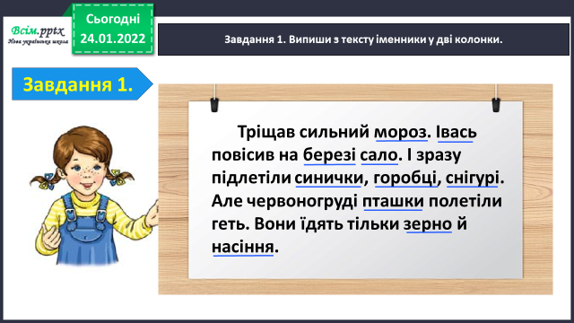**1)Завдання 1. Випиши з тексту іменники у дві колонки.**

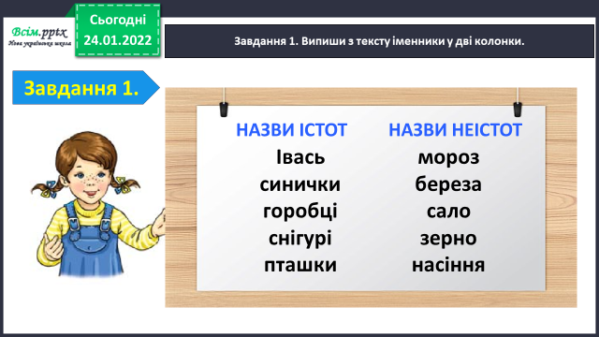

**2)Завдання 2. Утвори назви неістот від поданих іменників і запиши.**

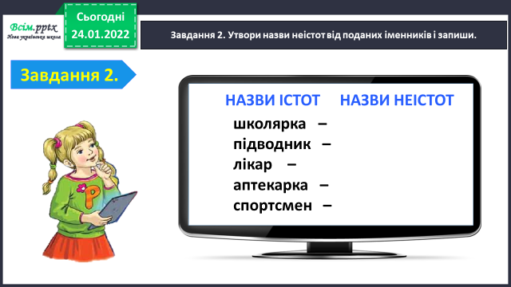

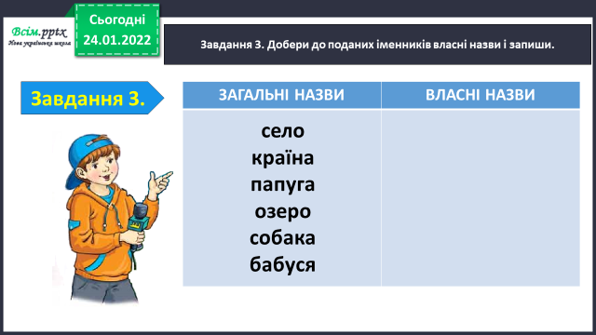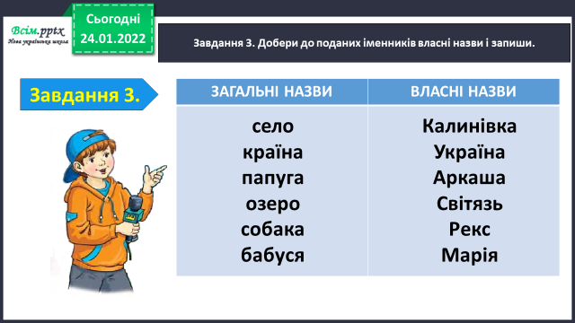**3)** **Завдання 3. Добери до поданих іменників власні назви і запиши.**

**4)Гімнастика для очей за посиланням:**

<https://www.youtube.com/watch?v=9znAKmoG9tg>

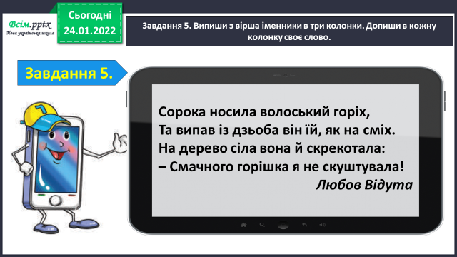**5)** **Завдання 4. Випиши з вірша іменники в три колонки: ч. р., ж. р., с. р. . Допиши в кожну колонку своє слово.**

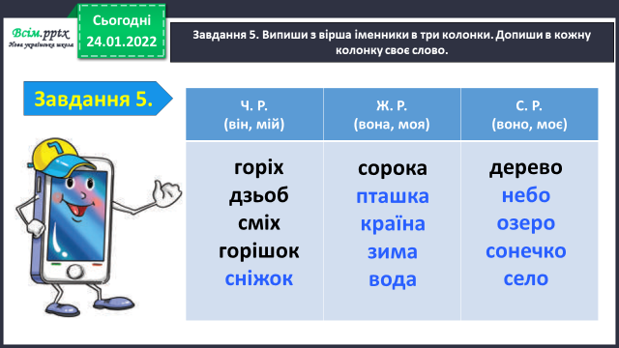

**6)Завдання 5. Утвори іменники від поданих слів і запиши.**

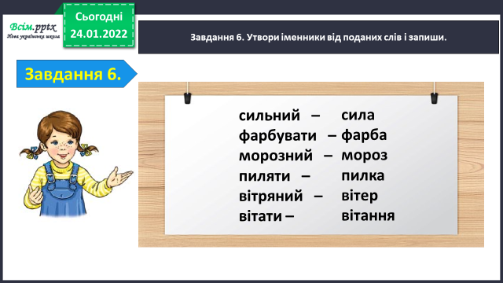

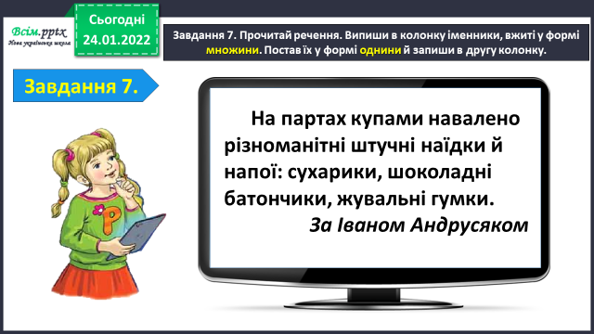**7) Завдання 6. Прочитай речення. Випиши в колонку іменники, вжиті у формі множини. Постав їх у формі однини й запиши в другу колонку.**

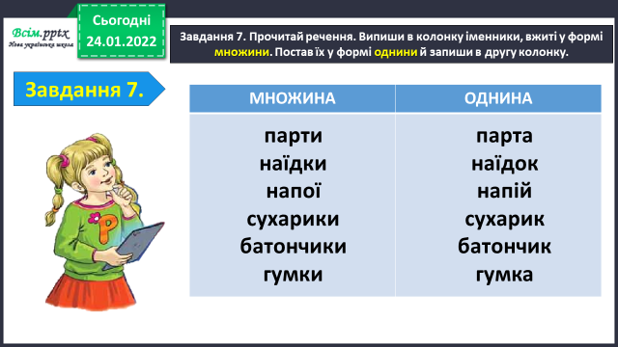

**8) Завдання 8. Випиши слова, які не змінюються за числами.**

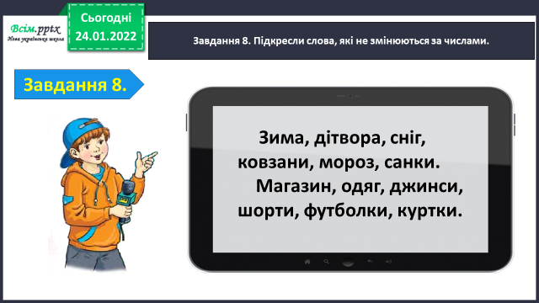

**3. Підсумок.**

**1) Рефлексія «Загадкові листи».**

**2) Домашнє завдання.**

**Повторити правила про іменник ст. 78 – 91.**

**Підготуватися до перевірної роботи.**

**Приготувати подвійний листочок, підписати прізвище та ім’я.**